МИНИСТЕРСТВО ОБРАЗОВАНИЯ РЕСПУБЛИКИ БЕЛАРУСЬ

УЧРЕЖДЕНИЕ ОБРАЗОВАНИЯ

«БРЕСТСКИЙ ГОСУДАРСТВЕННЫЙ ТЕХНИЧЕСКИЙ УНИВЕРСИТЕТ»

Кафедра ИИТ

Отчёт

о лабораторной работе №9

по дисциплине «Компьютерные системы и сети»

Тема: «Настройка динамической маршрутизации с помощью протокола RIP на устройствах Cisco»

Выполнил студент 2 курса

группы ПО-11 Сымоник И.А.

Номер зачетной книжки: 220220

Проверил: Савицкий Ю.В.

**Цель работы:** Настроить динамическую маршрутизацию с помощью протокола RIP на устройствах R1, R2, R3, R4; обеспечить возможность взаимодействия конечных устройств PC1, PC2, PC3, PC4 между собой.

**Вариант 6**

**Ход работы**

Топология сети:

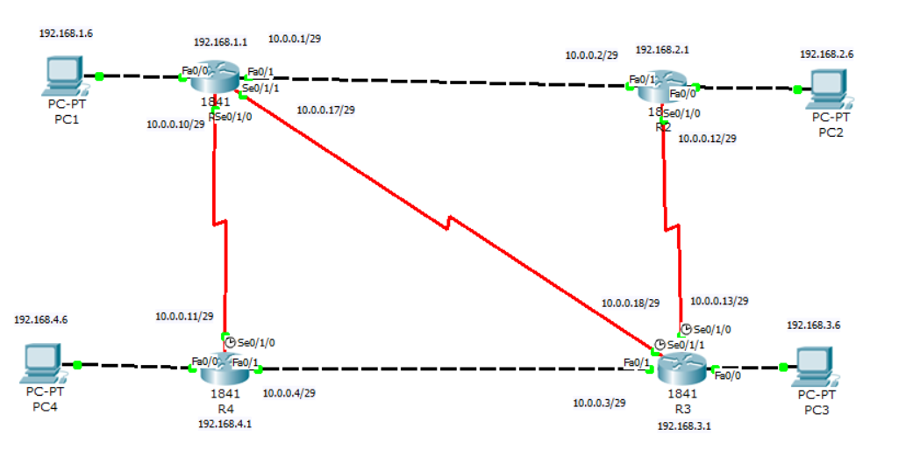

|  |  |  |  |  |
| --- | --- | --- | --- | --- |
| Device | Interface | IP Address | Mask | Default Gateway |
| R1 | Fa0/0 | 192.168.1.1 | 255.255.255.0 | N/A |
| Fa0/1 | 10.0.0.1 | 255.255.255.248 | N/A |
| S0/1/0 | 10.0.0.10 | 255.255.255.248 | N/A |
| S0/1/1 | 10.0.0.17 | 255.255.255.248 | N/A |
| R2 | Fa0/0 | 192.168.2.1 | 255.255.255.0 | N/A |
| Fa0/1 | 10.0.0.2 | 255.255.255.248 | N/A |
| S0/1/0 | 10.0.0.12 | 255.255.255.248 | N/A |
| R3 | Fa0/0 | 192.168.3.1 | 255.255.255.0 | N/A |
| Fa0/1 | 10.0.0.3 | 255.255.255.248 | N/A |
| S0/1/0 | 10.0.0.13 | 255.255.255.248 | N/A |
| S0/1/1 | 10.0.0.18 | 255.255.255.248 | N/A |
| R4 | Fa0/0 | 192.168.4.1 | 255.255.255.0 | N/A |
| Fa0/1 | 10.0.0.4 | 255.255.255.248 | N/A |
| S0/1/0 | 10.0.0.11 | 255.255.255.248 | N/A |
| PC1 | N/A | 192.168.1.6 | 255.255.255.0 | 192.168.1.1 |
| PC2 | N/A | 192.168.2.6 | 255.255.255.0 | 192.168.2.1 |
| PC3 | N/A | 192.168.3.6 | 255.255.255.0 | 192.168.3.1 |
| PC4 | N/A | 192.168.4.6 | 255.255.255.0 | 192.168.4.1 |

Маршрутизатор 1:

Маршрутизатор 2:

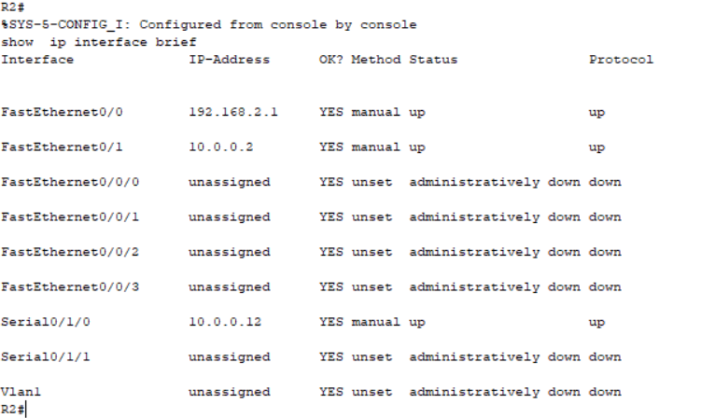

Маршрутизатор 3:

Маршрутизатор 4:

Настройка маршрута по протоколу RIP:

Маршрутизатор 1:

Маршрутизатор 2:

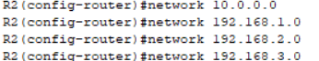

Маршрутизатор 3:

Маршрутизатор 4:

Проверка правильности работы протокола RIP:

Маршрутизатор 1:

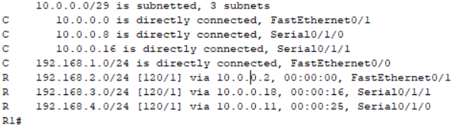

Маршрутизатор 2:

Маршрутизатор 3:

Маршрутизатор 4:

**Вывод: :** Настроили динамическую маршрутизацию с помощью протокола RIP на устройствах R1, R2, R3, R4; обеспечили возможность взаимодействия конечных устройств PC1, PC2, PC3, PC4 между собой.